**ПАМ’ЯТКА**

**щодо правил поведінки водія громадського транспорту під час сигналу «УВАГА ВСІМ», «ПОВІТРЯНА ТРИВОГА»**



**Алгоритм дій водія громадського транспорту:**

1. Зупинити транспортний засіб у безпечному місці (на узбіччі дороги).

2. Поінформувати пасажирів про отриманий сигнал.

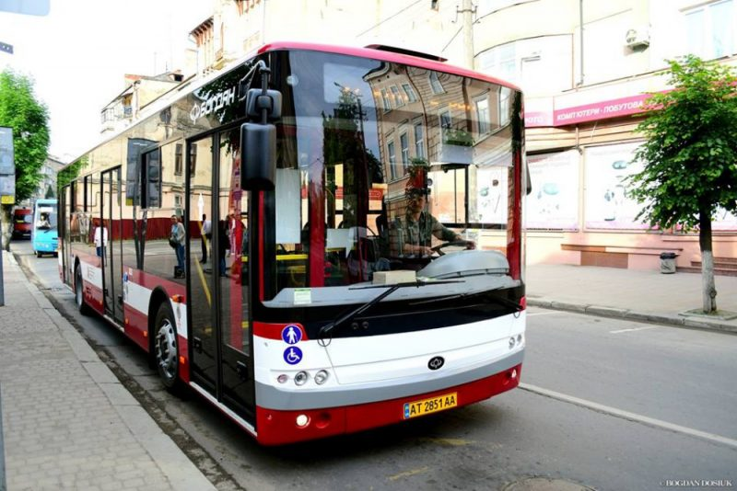3. Вивести пасажирів з транспортного засобу, у разі наявності маломобільних груп населення організувати за допомогою пасажирів (кондуктора) їх евакуацію.

4. Швидко, без паніки зайняти місце у найближчій захисній споруді (сховищі, підвальному приміщенні, паркінгу тощо).

5. Якщо захисної споруди поблизу немає, сховатися за бетонними плитами, бордюром, лягти у заглибленнях землі, згрупуватися та закрити голову руками.

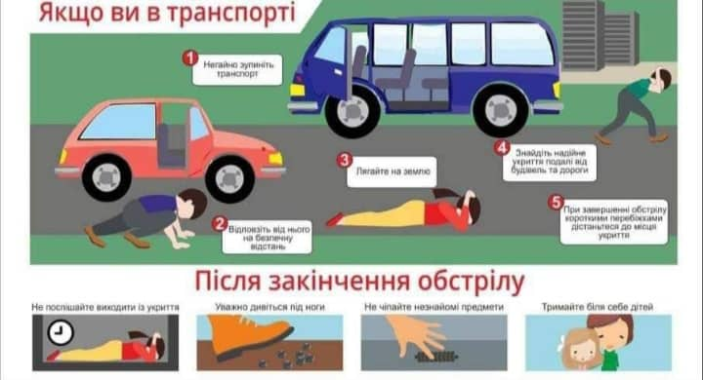



**Навчально-методичний центр цивільного захисту та безпеки життєдіяльності**

**Івано-Франківської області**

вул. Василіянок, буд. 62-А, м. Івано-Франківськ, 76019, тел. (0342)78-54-67, **E-mail**:nmc.ivanofrankivsk@dsns.gov.ua